**SpringMVC逻辑梳理**

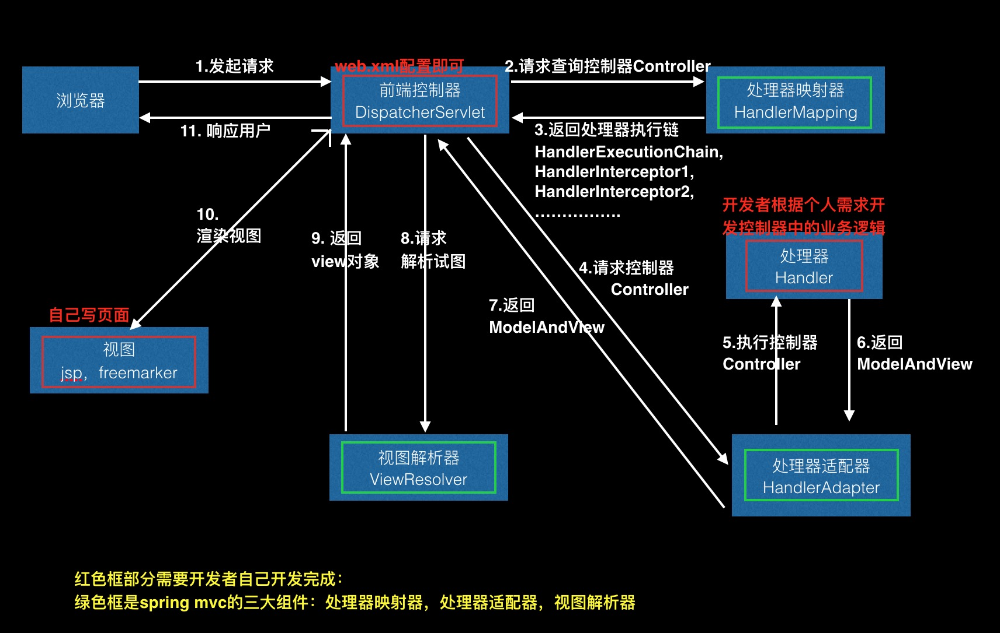

核心：前段控制器(调度servlet) (DispatcheServlet)

三大组件：处理器映射器(HandlerMapping)

处理器适配器(HandlerAapter)

视图解析器(ViewResolver)

<!-================================================->

<!-- 1. SpringMVC详细运行架构图说明：  
    1.浏览器发起一个请求：http://localhost:80/Day14_MavenSpringMVC/list.action  
    2.先去指定服务器上查找Day14_MavenSpringMVC的项目  
    3.加载该项目的web.xml(DispatcherServlet前端控制器)  
    4.DispatcherServlet收到请求拦截到了，调用处理器映射器进行处理。  
    5.处理结果(处理器执行链HandlerExecutionChain,其中包含要调用的Hander)最终返回给DispatcherServlet.  
    6.DispatcherServlet查询控制器Controller,通过HandlerAdapter(处理器适配器)  
       查找对应的业务逻辑方法(处理器Hander即程序中coder自己写的controller)(映射路径为list.action的方法)  
    7.执行业务方法，执行结果是ModelAndView.最终又将ModelAndView交给前端控制器。  
    8.DispatcherServlet将ModelAndView中的View逻辑名称交给视图解析器解析，解析得到view对象。 即view对象交给DispatcherServlet.  
    9.DispatcherServlet将view对象查找到了后，进行数据(Model中)和视图(View对象中)内容渲染(将数据填充在view页面)  
    10.将结果响应给浏览器。  
    -->

**3.SpringMVC的各个组件说明**

/**   开发者自己需要开发和配置的是：  
     1. web.xml自己配置前端控制器同时读取SpringMVC的配置文件  
     2. 控制器类(java普通类)及其中的业务处理方法    
     3. 页面jsp  
   SpringMVC的三大组件：  
     1.处理器映射器 HandlerMapping  
               根据请求地址url得到映射的内容及方式，解析映射路径  
​  
     2.处理器适配器 HandlerAdapter  
            用到的模式适配器模式。需找适合处理业务的方式。  
     3.视图解析器 ViewResolver  
       将ModelAndView解析view视图，最终开发者将页面和数据进行渲染。 渲染后交给DispatcherServlet。  
       再响应给浏览器。  
  **/

<!-================================================->

**以下为从springmvc.jar包中梳理出的继承和实现的概括，便于理解三大组件**

**1、处理器映射器 HandlerMapping：**

public class org.springframework.web.servlet.handler.BeanNameUrlHandlerMapping extends org.springframework.web.servlet.handler.AbstractDetectingUrlHandlerMapping

public abstract class org.springframework.web.servlet.handler.AbstractDetectingUrlHandlerMapping extends org.springframework.web.servlet.handler.AbstractUrlHandlerMapping

public abstract class org.springframework.web.servlet.handler.AbstractUrlHandlerMapping extends org.springframework.web.servlet.handler.AbstractHandlerMapping implements org.springframework.web.servlet.handler.MatchableHandlerMapping {

分支：继承AbstractHandlerMapping

public abstract class org.springframework.web.servlet.handler.AbstractHandlerMapping extends org.springframework.web.context.support.WebApplicationObjectSupport implements org.springframework.web.servlet.HandlerMapping, org.springframework.core.Ordered

实现MatchableHandlerMapping

public abstract interface org.springframework.web.servlet.handler.MatchableHandlerMapping extends org.springframework.web.servlet.HandlerMapping

最终public abstract interface org.springframework.web.servlet.HandlerMapping

基本的处理器映射器(HandlerMapping)继承关系

extends

extends

extends

implements

extends

BeanNameUrlHandlerMapping

AbstractDetectingUrlHandlerMapping

AbstractUrlHandlerMapping

AbstractHandlerMapping

MatchableHandlerMapping

HandlerMapping

Ordered

WebApplicationObjectSupport

implements

implements

extends

**2、处理器适配器 HandlerAdapter：**

public class org.springframework.web.servlet.mvc.SimpleControllerHandlerAdapter implements org.springframework.web.servlet.HandlerAdapter

基本的处理器适配器(HandlerAdapter)继承关系

SimpleControllerHandlerAdapter

HandlerAdapter

implements

**3、视图解析器 ViewResolver：**

public class org.springframework.web.servlet.view.InternalResourceViewResolver extends org.springframework.web.servlet.view.UrlBasedViewResolver

public class org.springframework.web.servlet.view.UrlBasedViewResolver extends org.springframework.web.servlet.view.AbstractCachingViewResolver implements org.springframework.core.Ordered

public abstract class org.springframework.web.servlet.view.AbstractCachingViewResolver extends org.springframework.web.context.support.WebApplicationObjectSupport implements org.springframework.web.servlet.ViewResolver

基本的视图解析器(ViewResolver)继承关系

ViewResolver

WebApplicationObjectSupport

implements

extends

AbstractCachingViewResolver

Ordered

extends

implements

UrlBasedViewResolver

InternalResourceViewResolver

extends